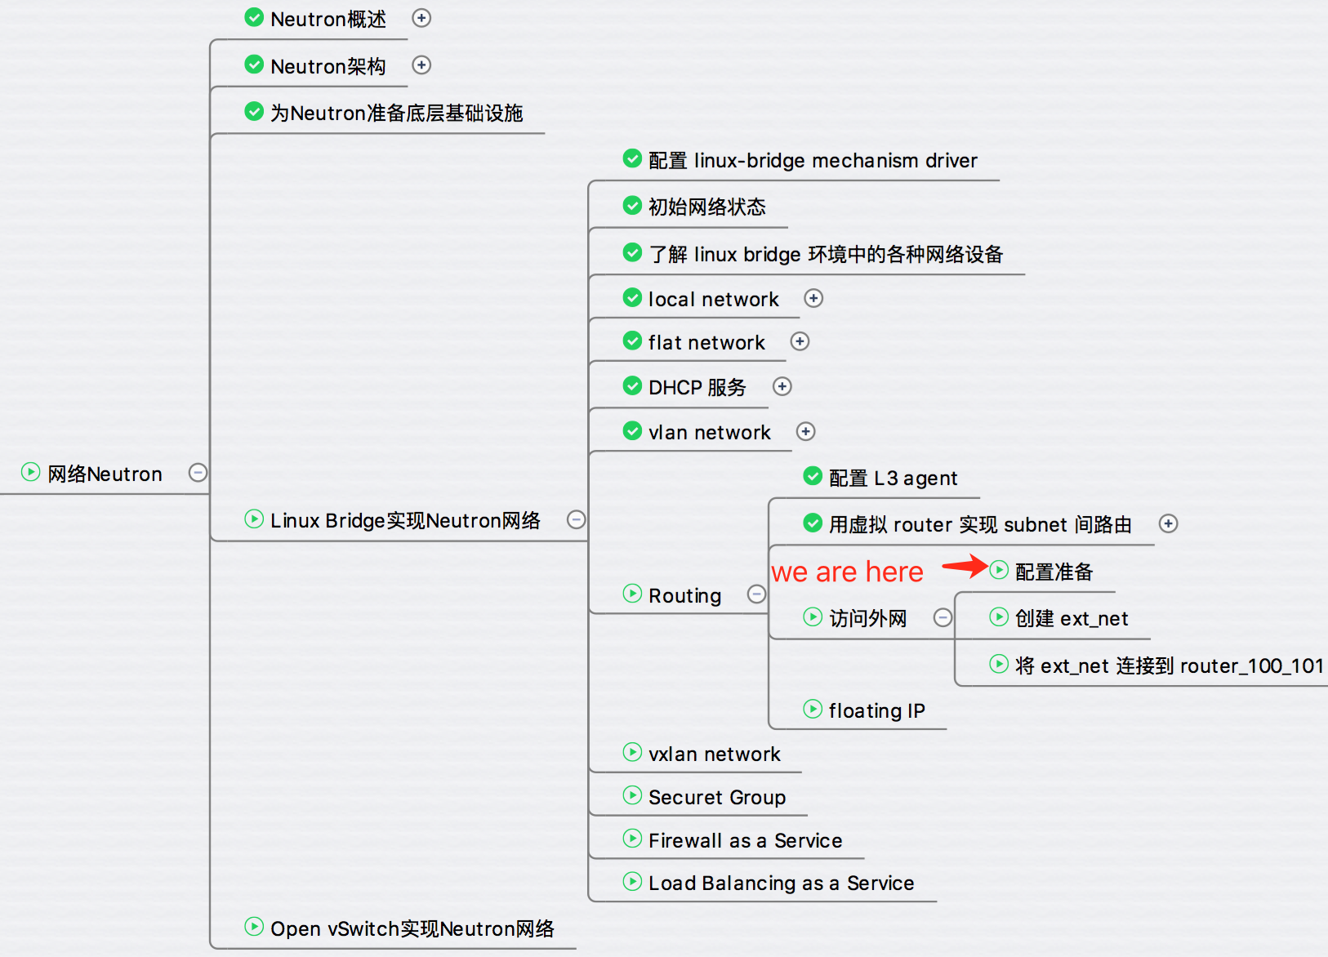

通过 router 可以实现位于不同 vlan 中的 instance 之间的通信。

接下来要探讨的问题是 instance 如何与外部网络通信。

这里的外部网络是指的租户网络以外的网络。 租户网络是由 Neutron 创建和维护的网络。 外部网络不由 Neutron 创建。如果是私有云，外部网络通常指的是公司 intranet；如果是公有云，外部网络通常指的是 internet。

具体到我们的实验网络环境： 计算节点和控制节点 eth1 提供的是租户网络，IP 段租户可以自由设置。 控制节点 eth2 连接的就是外部网络，IP 网段为 10.10.10.0/24。 如下图所示：  
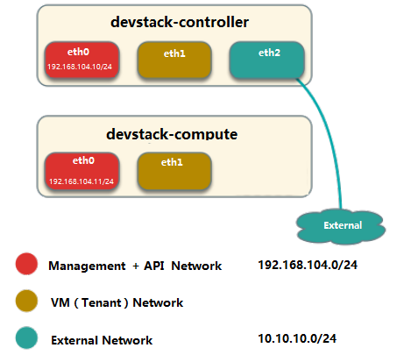

**配置准备**

为了连接外部网络，需要在配置文件中告诉 Neutron 外部网络的类型以及对应的物理网卡。

因为外部网络是已经存在的物理网络，一般都是 flat 或者 vlan 类型。

这里我们将外部网络的 label 命名为 “external”。

如果类型为 flat，控制节点 /etc/neutron/plugins/ml2/ml2_conf.ini 配置如下：

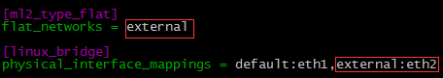

如果类型为 vlan，配置如下：

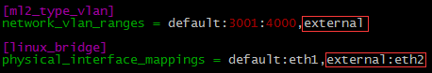

修改配置后，需要重启 neutron 的相关服务。

在我们的网络环境中，外部网络是 flat 类型。

下一节我们将演示如何创建外部网络 ext_net。